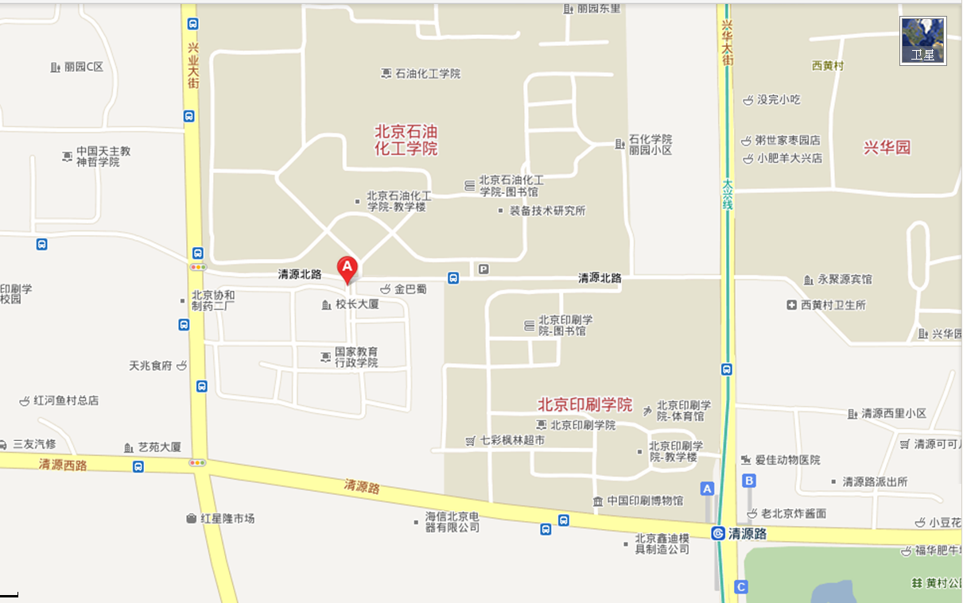
报到地点：专家楼1层大厅
CCRW2012报到地点：国家教育行政学院校长大厦专家楼1层大厅
地址：北京市大兴区黄村镇清源北路19号

北京西站：
- 在北京西站北广场乘坐公交840路，在清源西路站下车，步行600米到校长大厦；
- 在北京西站南广场乘坐公交410路，在清源西里站下车，步行700米到校长大厦。

北京南站：
- 乘坐地铁4号线，在清源路站下车（B出口），步行1000米至校长大厦。

北京站：
- 在北京站东乘坐公交829路，在清源西里站下车，步行700米到校长大厦；
- 乘坐地铁2号线，在宣武门站下车，换乘地铁4号线，在清源路站下车（B出口），步行1000米至校长大厦。

首都国际机场：
- 乘地铁机场线，在东直门换乘地铁2号线，在宣武门站下车，换乘地铁4号线，在清源路站下车（B出口），步行1000米至校长大厦；
- 乘机场大巴至北京南站或北京站，再换乘至目的地。

南苑机场：
- 乘坐公交501路，在嘉园二里东门站下车，步行至角门西站，换乘地铁4号线，在清源路站下车（B出口），步行1000米至校长大厦；
- 乘坐公交501路，在久敬庄站下车，换乘610路（或954路），在清源西里站下车，步行700米到校长大厦。

自驾路线：
京开高速大兴城区出口出来，前行右转进入清源路，沿清源路行驶1.9公里，右转进入兴业大街，沿兴业大街行驶310米，右转进入清源北路，沿清源北路行驶200米，进入校长大厦右转行驶100米即到。

